**S**

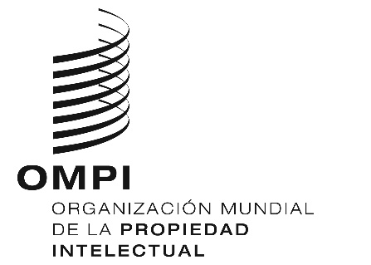

**CDIP/25/****9**

**ORIGINAL:** **INGLÉS**

**FECHA:** **30 DE MARZO DE 2020**

**Comité de Desarrollo y Propiedad Intelectual (CDIP)**

**Vigesimoquinta sesión**

**Ginebra, 18 a 22 de mayo de 2020**

ANÁLISIS Y LISTA DE ACTIVIDADES SUGERIDAS SOBRE LA PI Y EL DESARROLLO EN EL ENTORNO DIGITAL

*preparado por* *la Secretaría*

1. En su vigesimotercera sesión, celebrada del 20 al 24 de mayo de 2019, el Comité de Desarrollo y Propiedad Intelectual (CDIP), al examinar la propuesta presentada por la Federación de Rusia sobre “La PI y el desarrollo en el entorno digital” (documento [CDIP/23/16](https://www.wipo.int/edocs/mdocs/mdocs/es/cdip_23/cdip_23_16.pdf)), pidió a la Secretaría que:

*“a) realice un análisis, en el contexto de la digitalización de las Oficinas de PI, para determinar las necesidades que tienen los países en desarrollo y los PMA en materia de infraestructura, en particular en lo que respecta a sensibilización, mejora de las capacidades de las Oficinas o instituciones de PI y su utilización de las tecnologías digitales para automatizar y optimizar los procesos de registro y administración de la PI;*

*b) a partir del resultado de ese análisis, facilite una lista, para que el CDIP la examine, de actividades sugeridas con el fin de permitir la aplicación de las recomendaciones de la Agenda de la OMPI para el Desarrollo correspondientes a las categorías A y C, con el objetivo específico de colmar la brecha digital (recomendación 24), mejorar la capacidad de las instituciones nacionales de PI mediante el desarrollo de la infraestructura (recomendación 10) y determinar los aspectos de las TIC relacionados con la PI que favorecen el crecimiento y el desarrollo (recomendación 27).*

*10.3 En su 25.ª sesión, el Comité examinará el resultado del análisis y la lista de actividades sugeridas con miras a determinar posibles proyectos futuros del CDIP centrados en necesidades concretas. Los Estados miembros interesados en participar en esos proyectos y actividades podrán informar a la Secretaría del CDIP de la OMPI y/o presentar sus propuestas al Comité. Si se necesitaran más tiempo o recursos financieros para llevar a cabo las actividades indicadas en los apartados 10.2.a) y 10.2.b), la Secretaría debería informar al Comité en su 24.ª sesión.”*

1. En el presente documento se exponen el análisis y la lista de actividades sugeridas que se mencionan en la decisión anteriormente indicada, para su examen por el CDIP.

## ANÁLISIS EN EL CONTEXTO DE LA DIGITALIZACIÓN DE LAS OFICINAS DE PI

1. Como se puso de manifiesto en la ponencia dictada por la Secretaría de la OMPI en la vigesimotercera sesión del CDIP,[1] a través de varios programas de la OMPI se llevan a cabo una amplia gama de actividades que responden a la necesidad de mejorar las instituciones de PI, la legislación en materia de PI y la capacidad en el entorno digital, para lo que se requieren enfoques transversales y una gran variedad de actividades.
2. Tras reflexionar sobre el resultado de las deliberaciones mantenidas en esa sesión, la Secretaría ha examinado, actualizado y ampliado la información relativa a las actividades pertinentes y también ha proporcionado explicaciones adicionales con miras a la elaboración del análisis solicitado, que figura a continuación.

### INFRAESTRUCTURA JURÍDICA

#### Derecho de patentes

1. Existe un estrecho vínculo entre los requisitos jurídicos de procedimiento para la tramitación de las solicitudes de títulos de propiedad industrial, por una parte, y el diseño técnico de los sistemas digitalizados de presentación y tramitación de solicitudes en las oficinas de propiedad intelectual (OPI), por otra.
2. En la esfera del Derecho de patentes la OMPI administra el Tratado sobre el Derecho de Patentes, que se ocupa de los aspectos formales de los procedimientos que se sustancian en las oficinas de PI, igual que hacen el Tratado sobre el Derecho de Marcas y el Tratado de Singapur en la esfera del Derecho de marcas. Las obligaciones derivadas de estos tratados pueden tener repercusiones sobre la arquitectura de los sistemas digitalizados de las oficinas de PI. En consecuencia, es recomendable que los países que tengan intención de adherirse a esos tratados consideren de manera integrada y sinérgica tanto las cuestiones jurídicas como las técnicas. La Secretaría de la OMPI proporciona información específica de índole jurídica y práctica a los Estados miembros interesados, así como asesoramiento legislativo y normativo, teniendo en cuenta debidamente las prioridades y necesidades especiales de los países beneficiarios, el equilibrio de derechos y obligaciones inherentes al sistema de PI y los diferentes niveles de desarrollo de los Estados miembros. A lo largo del último bienio la División de Derecho de Patentes prestó asesoramiento en materia legislativa a 25 países y organismos regionales, de acuerdo con la siguiente distribución por regiones: África (4), países árabes (4), Asia y el Pacífico (6), América Latina y el Caribe (8), y países en transición y desarrollados (3).
3. A finales de 2019, 63 oficinas receptoras (RO) ofrecían la posibilidad de presentar electrónicamente las solicitudes a través del sistema ePCT, y los documentos de solicitud ulteriores podían presentarse mediante el ePCT en 74 oficinas, en calidad de RO o de administraciones encargadas de la búsqueda internacional y del examen preliminar internacional (ISA e IPEA). En la actualidad, 90 oficinas tienen acceso a los servicios de la Oficina del ePCT en calidad de RO, ISA, oficinas designadas u oficinas elegidas, y 69 de ellas utilizan los servicios del navegador ePCT como principal herramienta para tramitar solicitudes internacionales en calidad de RO. El servicio eSearchCopy se utiliza actualmente en 258 de los 339 pares posibles de RO e ISA, cuando esas funciones no las desempeña la misma oficina. Estas vías representan más del 93% del volumen total de transmisiones de copias para la búsqueda entre las distintas oficinas.

#### Derecho de marcas y Derecho de diseños industriales

1. Con el fin de mejorar la capacidad digital de las oficinas de los miembros en lo que respecta al funcionamiento del Sistema de Madrid, el Registro de Madrid introdujo en 2019 la comunicación de datos en formato XML en cinco oficinas (Brasil, Canadá, China, Japón y Malasia) y los servicios de presentación electrónica en dos oficinas (Estonia y Lituania). Se están celebrando conversaciones con otras oficinas para ampliar la cooperación en este ámbito.
2. En el caso del Sistema de La Haya, en 2019 se introdujo el intercambio de datos utilizando las normas sobre datos y los servicios web de la OMPI, así como el intercambio de datos originales normalizados con las oficinas a efectos de presentación de informes y análisis, en particular, con las oficinas de las nuevas Partes Contratantes (Canadá, Israel, Rusia y Viet Nam), así como con las oficinas de las Partes Contratantes existentes (muy especialmente el Japón y la República de Corea).
3. Durante el bienio 2018/19, la Secretaría prestó también asesoramiento específico en materia legislativa y normativa en la esfera del Derecho de marcas y del Derecho de los diseños, teniendo en cuenta las necesidades de los países beneficiarios, en hasta 26 casos.

#### Legislación de derecho de autor y derechos conexos

1. Teniendo en cuenta el principio de protección sin formalidades establecido en el Convenio de Berna, algunos Estados miembros se apoyan en la infraestructura de derecho de autor para facilitar el acceso a la información relativa a las obras protegidas por derecho de autor. La OMPI ofrece asistencia técnica en esta esfera mediante el intercambio de fuentes de información sobre los sistemas de registro voluntario de derechos de autor existentes y mediante la organización de actividades de fortalecimiento de capacidades, entre otras cosas. Durante el bienio 2018/2019, un total de 15 Estados miembros, tanto países en desarrollo como países menos adelantados (PMA), se beneficiaron de actividades de fortalecimiento de capacidades en las que se abordaron los sistemas de registro voluntario.

#### El Instituto Judicial de la OMPI

1. Además de prestar asesoramiento jurídico, la Secretaría ha estado mejorando los recursos jurídicos sobre legislación de PI mediante el ofrecimiento de acceso público gratuito al texto completo de las leyes de PI en varios idiomas en la base de datos WIPO Lex, lo que permite a los legisladores de los países en desarrollo y los PMA seguir de cerca y estudiar la evolución de las leyes de PI en el mundo, incluidas las novedades recientes en respuesta a las necesidades de protección de la PI en el entorno digital. Durante el último bienio, WIPO Lex incorporó alrededor de 30 leyes de PI completamente revisadas procedentes de 22 países, de los que 11 eran países en desarrollo o PMA.
2. La OMPI está ampliando WIPO Lex para incluir las sentencias en materia de PI en esta base de datos mundial gratuita, que proporciona acceso a información jurídica sobre la PI en todo el mundo. El objetivo de WIPO Lex – Sentencias es contribuir a la disponibilidad de información y datos sobre los sistemas judiciales y las decisiones relacionadas con la PI mediante la difusión de las principales sentencias que establecen precedentes o interpretaciones convincentes en materia de PI. Como parte de la interfaz de WIPO Lex, que se encuentra disponible en español, árabe, chino, francés, inglés y ruso, la base de datos WIPO Lex - Sentencias recopilará detalles bibliográficos de todas las sentencias indexadas y proporcionará referencias a los tratados internacionales y las leyes nacionales que figuran en WIPO Lex. La base de datos de WIPO Lex – Sentencias se puso a prueba con éxito en 2019 en varios países (Brasil, Chile, Colombia, Costa Rica, España, México y Perú) y se presentó en la vigesimocuarta sesión del Comité de Desarrollo y Propiedad Intelectual (CDIP), así como en el Foro anual de la OMPI para jueces de propiedad intelectual. Se espera que WIPO Lex – Sentencias se abra al público a finales de 2020.

### INFRAESTRUCTURA TÉCNICA

#### Administración de las OPI

1. La mayoría de los países se benefician actualmente de las modernas tecnologías de la comunicación, como Internet y los teléfonos móviles. Sin embargo, no todos los países en desarrollo y PMA tienen la oportunidad de utilizar los sistemas e instrumentos más avanzados de TIC para administrar sus OPI. La falta de datos digitales de alta calidad sobre los derechos nacionales de PI sigue siendo el primer obstáculo por superar, ya que la disponibilidad de datos de PI en formato digital a nivel internacional no reporta todos los beneficios ni cubre todos los intereses de las partes interesadas locales en los sectores ligados a la innovación y la creación.
2. Las OPI comparten un conjunto de procesos operativos y automatizan los flujos de trabajo relacionados con esas actividades mediante la introducción de la gestión digital de documentos, que consiste en una serie de procedimientos diseñados para recibir las solicitudes de PI en formato digital, gestionar los flujos de trabajo y los casos en un entorno digital, por ejemplo en relación con la búsqueda y examen, y finalmente publicar y difundir datos digitales en materia de PI para ponerlos a disposición del público. Todos esos procedimientos requieren el apoyo de sistemas de TIC que se encarguen de procesar los datos digitales sobre PI de acuerdo con un formato y una estructura normalizados, razón por la cual los Estados miembros se han esforzado por establecer y actualizar una serie de normas técnicas relativas a la digitalización en el marco de la OMPI. La asistencia en este ámbito se ha prestado a través del Comité de Normas Técnicas de la OMPI.

#### Digitalización de los datos sobre PI y creación de datos normalizados desde el punto de vista técnico a partir de los archivos de PI

1. Las normas técnicas de la OMPI establecen un marco común para los datos, la información y la documentación en materia de PI, con el fin de que las oficinas de PI y otras partes interesadas de todo el mundo puedan trabajar de forma más eficiente, armoniosa y oportuna. Contribuyen a una difusión más eficiente de la información relativa a la PI. En otras palabras, las normas técnicas de la OMPI ayudan a los usuarios de los sistemas de PI a obtener un mejor acceso y hacer un uso más eficaz de los datos y la información de PI en el entorno digital.
2. Todas las normas técnicas de la OMPI se elaboran a partir del debate entre expertos de las OPI y de los distintos sectores relacionados con la PI, y sobre la base de las mejores prácticas existentes en la comunidad de la PI. Hay alrededor de 15 equipos técnicos activos bajo la dirección del Comité de Normas Técnicas de la OMPI (CWS), y la participación en el CWS y en los equipos técnicos proporciona un conocimiento más profundo de las normas técnicas de la OMPI, así como la oportunidad de aprender acerca de la forma en que se aplican estas normas en las diferentes oficinas de PI, y de plasmar en ellas las situaciones que se dan en las oficinas. A fin de colmar las lagunas de conocimientos de los países en materia de normas técnicas en el entorno digital, durante los dos bienios se siguió financiando la participación de varios delegados de países en desarrollo y PMA en las reuniones del CWS. Tomando en consideración la evaluación actual de las tecnologías emergentes, el CWS creó recientemente el Equipo Técnico sobre la cadena de bloques y el Equipo Técnico de la transformación digital. Todos estos equipos técnicos están abiertos a la participación de todos los Estados miembros.
3. Las normas técnicas de la OMPI se encuentran publicadas en el sitio web de la Organización como parte del Manual de la OMPI, a fin de que cualquier interesado pueda utilizarlas libremente para mejorar sus prácticas operativas y su gestión de los datos siguiendo las mejores prácticas inspiradas en ellas. Con objeto de subsanar la falta de comprensión de la función que cumplen las normas técnicas de la OMPI, la Secretaría de la Organización mejoró en 2017 el sitio web y los recursos que dedica específicamente a este tema, en particular su folleto sobre las Normas de la OMPI.
4. La asistencia para la aplicación de las normas técnicas de la OMPI se brinda mediante la distribución y el suministro gratuitos de los instrumentos y servicios de la OMPI, que funcionan de conformidad con las normas pertinentes de la Organización. Se trata, por ejemplo, del conjunto de programas informáticos del Sistema de Automatización para las Oficinas de PI (IPAS) de la OMPI (véase más adelante), que incorpora las normas técnicas de la OMPI en la estructura y el formato de los datos sobre PI; y la herramienta informática WIPO Sequence, que permite digitalizar los datos de las listas de secuencias de nucleótidos y aminoácidos en formato XML, de conformidad con la Norma ST.26 de la OMPI, a los efectos de la presentación y tramitación de las solicitudes de patente que contengan esa clase de listas.

#### Asistencia para la creación de datos digitales de PI

1. En el caso de las OPI de los países en desarrollo y los PMA, que tal vez no dispongan de suficientes recursos y conocimientos especializados para generar datos nacionales de PI en formato digital, es necesario que la Secretaría de la OMPI responda a su solicitud de asistencia técnica para digitalizar sus datos nacionales de PI. Existen dos enfoques a este respecto; uno de ellos consiste en proporcionar a las OPI el programa informático de reconocimiento óptico de caracteres (ROC) de la OMPI y formar a los funcionarios de la OPI para que adquieran las capacidades y conocimientos necesarios para que digitalicen ellos mismos sus datos de PI. El otro enfoque consiste en que la Secretaría de la OMPI preste a aquellas OPI que posean conocimientos limitados en materia de TIC los servicios completos que se requieren para gestionar un proyecto nacional de digitalización de datos de PI. Este enfoque suele requerir una inversión importante de tiempo y recursos de la Secretaría de la OMPI y, si los recursos nacionales son insuficientes, es necesario recabar contribuciones de otros Estados miembros que deseen aportar recursos extrapresupuestarios a los proyectos.

Primer enfoque

1. La OMPI utiliza su propio programa informático de ROC, desarrollado inicialmente en 2006, para crear datos digitales a partir de las solicitudes internacionales presentadas inicialmente en papel o en imagen facsimilar de datos del PCT. Este sistema se ha creado mediante la adaptación de la solución de ROC líder en el mercado a las particularidades de los documentos de patente y a las normas técnicas de la OMPI, y ha permitido lograr que las descripciones y las reivindicaciones de las solicitudes PCT puedan buscarse en todos los idiomas de publicación, excepto el árabe, en la base de datos PATENTSCOPE.
2. En 2017 la OMPI comenzó a aprovechar estas tecnologías y conocimientos especializados que había desarrollado internamente para ayudar a las OPI en el proceso de digitalización de sus datos de PI. Con este fin, la OMPI se asoció con la Oficina Europea de Patentes (OEP) para ayudar a las OPI nacionales a producir textos completos de alta calidad para sus publicaciones recientes de patentes, y ofreció a las oficinas participantes la posibilidad de adaptar a sus necesidades el sistema interno de ROC y proporcionarles servicios de formación y apoyo y licencias de ROC. El ROC da como resultado datos de PI digitalizados y bien estructurados de acuerdo con las normas técnicas de la OMPI. Entre abril de 2017 y noviembre de 2019, se organizaron seis sesiones de formación y 34 oficinas recibieron el programa informático y siguieron un programa de capacitación.
3. El éxito de la asociación con la OEP para digitalizar los datos sobre PI en Europa dio pie a un proyecto exploratorio para los países en desarrollo de América Latina en el marco del proyecto LATIPAT. En noviembre de 2018, la OMPI y la OEP organizaron una sesión de formación en América Latina en la que se impartió formación a 12 OPI de la región y se les entregó el programa informático de ROC de la OMPI.
4. A finales de 2019, las oficinas que habían recibido asistencia eran: Albania, Argentina, Bosnia y Herzegovina, Bulgaria, Brasil, Chipre, Colombia, Costa Rica, Cuba, Dinamarca, Ecuador, Eslovaquia, España, Estonia, Finlandia, Guatemala, Grecia, Honduras, Irlanda, Italia, Letonia, Lituania, Malta, México, Noruega, Perú, República Dominicana, Rumania, Serbia, Suecia, Suiza, Túnez y Uruguay.
5. Se han iniciado conversaciones con la OEP para hacer extensiva esa exitosa asociación a la región de la ASEAN en 2020, y la Oficina de Patentes de Israel también ha expresado su interés en participar.
6. En 2012 los Directores de la OEP, la Oficina Española de Patentes y Marcas y la OMPI firmaron un memorando de entendimiento sobre el proyecto de promover el intercambio de información sobre patentes entre las OPI de los países de América Latina en el marco del proyecto LATIPAT.
7. Desde entonces los tres organismos, en colaboración con las oficinas de PI de América Latina, han trabajado de forma conjunta para mantener y actualizar una base de datos regional que recoja la información de las solicitudes de patentes publicadas y de las patentes concedidas en los países de América Latina. Esta base de datos proporciona acceso a la información en formato digital sobre la tecnología de patentes de la región y sirve de plataforma de referencia común para la publicación de información sobre patentes en América Latina. Dieciséis oficinas de PI latinoamericanas han estado participando activamente en este proyecto y enviando regularmente su información conforme a las normas técnicas internacionales establecidas en las Normas de la OMPI y a los formatos internacionalmente reconocidos. Desde la creación de PATENTSCOPE, la información se incluye también en esta plataforma.
8. Uno de los principales objetivos de la asistencia prestada por la OMPI a las OPI que han participado en el proyecto LATIPAT a lo largo de los últimos tres años ha sido aumentar los datos de texto completo en formato digital sobre las patentes publicadas por estas oficinas. En noviembre de 2018 la OMPI y la OEP organizaron un seminario de formación en San José (Costa Rica), en el marco del proyecto LATIPAT, en el que personal de 12 oficinas de PI de América Latina recibió formación y obtuvo una licencia para utilizar un sistema de ROC desarrollado por la OMPI con el fin de crear datos de texto completo en relación con las solicitudes de patentes y las patentes publicadas. El objetivo del seminario era capacitar al personal de esas oficinas para producir datos de alta calidad y susceptibles de búsqueda en forma de texto completo para su inclusión en PATENTSCOPE y ESPACENET. Participaron en el seminario funcionarios de la Argentina, el Brasil, Costa Rica, Cuba, la República Dominicana, el Ecuador, Guatemala, Honduras, México, el Perú y el Uruguay.
9. Como resultado, las OPI de la Argentina, el Brasil, Chile, Colombia, Costa Rica, Cuba, la República Dominicana, El Salvador, Guatemala, México, Nicaragua, el Perú y el Uruguay envían datos periódicamente a la OMPI y a la OEP para que los incorporen a la base de datos. Los datos de texto completo generados con la ayuda del programa informático de ROC en las oficinas de PI de la Argentina, Costa Rica, la República Dominicana, el Ecuador, Honduras, México y el Uruguay están en proceso de validación y los datos procedentes de Cuba y el Perú están en proceso de ser cargados y puestos en producción.
10. En 2019 hubo 16 países que participaron en el proyecto y enviaron datos bibliográficos y archivos en formato PDF sobre las solicitudes de patente y las patentes publicadas por sus respectivas oficinas de PI. En agosto de 2019 la base de datos LATIPAT contenía más de 2.900.000 datos bibliográficos y más de 2.270.000 datos de imágenes de documentos completos de patente, en formato digital y PDF.

Segundo enfoque

1. Además de prestar asistencia facilitando el uso de su programa informático de ROC, la OMPI también contribuyó a la digitalización de datos de PI colaborando con algunas OPI para que utilizaran los servicios locales de TIC con miras a digitalizar sus datos nacionales de PI. En muchos casos la asistencia de la OMPI tuvo que depender de la disponibilidad de recursos extrapresupuestarios acordados con los países donantes para la asistencia técnica en la esfera del desarrollo de infraestructura técnica. La siguiente lista de países se benefició de los recursos facilitados por el Fondo Fiduciario del Japón para la digitalización de datos de PI.

| Año | Países | Contenidos de datos sobre PI digitalizados | Gasto en USD |
| --- | --- | --- | --- |
| 2017 | Brunei Darussalam | Volumen en papel 40.000 – 50.000 páginas (patentes 15%, dibujos o modelos 5%, marcas 80%); patentes 300.000 páginas, marcas 7.000.000 páginas, dibujos o modelos 10.000 páginas | 75.344 |
| República Democrática Popular Lao | Patentes 110.000 páginas; marcas 1.000.000 páginas; dibujos o modelos 17.5000 páginas | 98.445 |
| Botswana | 37.095 expedientes de patentes, marcas y dibujos o modelos | 67.000 |
| Kenya | 820.000 páginas correspondientes a marcas, patentes y diseños o modelos | 82.000 |
| ARIPO | 8.231 páginas de expedientes de patentes | 100.000 |
| 2018 | Namibia | 83.000 páginas de archivos de PI con los datos depurados y validados | 97.000 |
| Mozambique | 800.000 páginas de documentos de patente digitalizados | 95.000 |
| 2019 | Filipinas | 1,2 millones de páginas de documentos de patente digitalizados y 93.512 solicitudes de patente con los datos depurados | 153.207 |
| Viet Nam (en proceso) | 3 millones de documentos de patentes digitalizados | 200.000 |

#### Asistencia para el desarrollo de infraestructura técnica, sistemas de TIC e instituciones de PI

1. La disponibilidad de datos de PI en formato digital no basta por sí sola para que las administraciones de las OPI puedan trabajar en el entorno digital. Se requiere un sistema de TIC que funcione eficazmente y permita mantener el flujo de trabajo que se lleva a cabo con los archivos de PI en formato digital. La Secretaría de la OMPI comenzó a proporcionar su programa informático desarrollado internamente para el procesamiento de datos y archivos digitales de PI en 1999. A lo largo de los años, la Secretaría de la OMPI ha desarrollado, ampliado y actualizado los programas informáticos de los que dispone la Organización para la administración de las OPI. La última versión de algunos de estos programas viene agrupada en lo que se conoce como el conjunto de programas informáticos del Sistema de Automatización para las Oficinas de PI (IPAS) de la OMPI. Se trata de programas que facilitan la tramitación de las solicitudes de derechos de PI mediante el establecimiento de un registro electrónico, el control de los procesos de trabajo y las normas operativas, y la prestación de servicios en línea a los usuarios locales e internacionales. El objetivo general es lograr una mayor eficiencia operativa y mejorar la calidad del servicio. El conjunto de programas informáticos del IPAS de la OMPI, o partes del mismo, se encuentra actualmente en funcionamiento en más de 80 oficinas de PI de todas las regiones del mundo. La OMPI lleva más de 15 años ofreciendo este servicio a las oficinas de PI de los países en desarrollo. En la figura que se muestra a continuación se indica el grado de utilización del conjunto de programas informáticos del IPAS de la OMPI en los países usuarios.

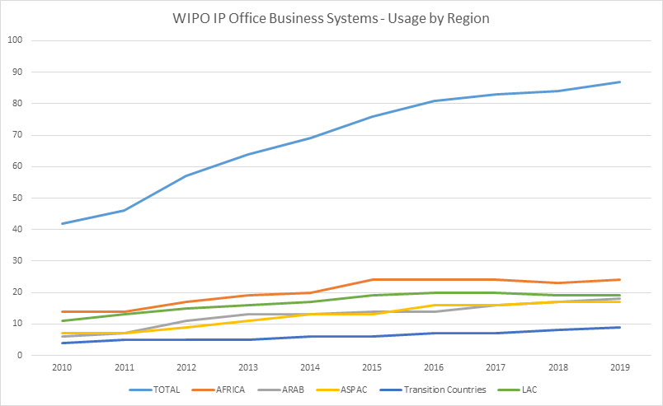

[Sistemas ofimáticos de la OMPI para las oficinas de PI – Uso por regiones // Total / África / Países árabes / Asia y el Pacífico / Países en transición / ALC]

1. Por otro lado, a partir de 2017 se puso en marcha un proyecto financiado por el Fondo Fiduciario del Japón que tiene por objeto optimizar el flujo de trabajo en varios países de la ASEAN, entre ellos Camboya, Tailandia, Filipinas y Viet Nam. El proyecto requiere un examen exhaustivo de los procedimientos administrativos pertinentes y la modificación de los procesos operativos para aprovechar la automatización en aras de mejorar el rendimiento y la prestación del servicio.
2. Durante la ejecución del proyecto se acordaron medidas y se designaron funcionarios para que llevaran a cabo las tareas previstas dentro de los plazos acordados. También se adoptaron medidas para supervisar la ejecución a fin de garantizar la continuidad. Asimismo, se elaboraron y actualizaron cuadros de seguimiento de la ejecución.
3. El proyecto de optimización del flujo de trabajo consiguió optimizar los procesos operativos para administrar los programas de conformidad con los requisitos de la oficina. Antes del examen, muchas oficinas podían tardar varios meses en obtener los datos, escanear los documentos relativos a las solicitudes, registrar los datos de los pagos y expedir cartas de acuse de recibo. Varias oficinas de PI han aumentado su eficiencia gracias a la racionalización de los flujos de trabajo. Además, el proyecto introdujo otras mejoras no relacionadas con la optimización de los flujos de trabajo. Se trata de cambios que facilitan las cosas a los solicitantes y son compatibles con el marco jurídico. Entre las principales mejoras figuran la emisión de justificantes de recepción, la simplificación de los requisitos de las solicitudes, la incorporación de las solicitudes multiclase, la publicación de un boletín con una periodicidad semanal y el envío de notificaciones a través de la Base Mundial de Datos sobre Marcas cuando una acción oficial o un certificado esté listo para ser recogido. También se introdujeron otros cambios para garantizar el cumplimiento de los requisitos jurídicos.

#### Asistencia para el intercambio de datos de PI en las plataformas mundiales de PI; WIPO CASE y WIPO DAS

1. WIPO CASE proporciona una plataforma para facilitar el intercambio de información relativa a los informes de búsqueda y examen entre las OPI locales participantes. El objetivo de WIPO CASE es mejorar la calidad y la eficiencia del proceso de búsqueda y examen de patentes que se lleva a cabo en las oficinas de patentes locales y regionales. El intercambio de información puede reducir el tiempo que se dedica al examen en las oficinas de PI de los países en desarrollo y mejorar la calidad de los resultados de las búsquedas.
2. El Servicio de Acceso Digital de la OMPI (DAS) es un sistema electrónico que permite el intercambio seguro de documentos de prioridad y documentos similares entre las oficinas de PI participantes. El sistema permite a los solicitantes y a las oficinas cumplir con los requisitos que fija el Convenio de París para la certificación por medios electrónicos. Si un solicitante presenta solicitudes en varios países, no tiene que pedir y pagar múltiples copias de los documentos de prioridad en papel, esperar a que lleguen y enviarlas a sus agentes en cada país para que las presenten ante las oficinas pertinentes. En lugar de eso, el solicitante puede pedir a la Oficina de primera presentación que deposite o registre la solicitud de prioridad en el servicio (esto es algo que tiene lugar automáticamente en algunos casos), y luego, si lo desea, puede ponerla a disposición de cualquier oficina de segunda presentación por conducto del servicio.

#### Fortalecimiento de capacidades para la digitalización

1. La Secretaría de la OMPI sigue ofreciendo oportunidades de asistencia técnica y actividades de fortalecimiento de capacidades a las instituciones de PI, y lo hace de manera integrada, en la medida que la capacitación de los usuarios de los sistemas de TIC, las plataformas mundiales, las bases de datos y otras infraestructuras técnicas requiere un buen conocimiento tanto de los flujos de trabajo como de los sistemas de TIC en el entorno digital. La siguiente lista de actividades muestra un amplio abanico de actividades de fortalecimiento de capacidades, estrechamente relacionadas con la infraestructura técnica de las instituciones de PI, cuya realización se financió con cargo al presupuesto de la OMPI y al Fondo Fiduciario del Japón.

| Año | Formación | Resultados |
| --- | --- | --- |
| 2017 | Formación sobre el uso del IPAS para PH, ID, KH | Ampliación de los conocimientos y la experiencia sobre el uso del IPAS mediante formación práctica e intensiva |
| Taller de TI para la ASEAN en PH | Presentación de las soluciones de la OMPI para ayudar a la ASEAN a avanzar hacia la prestación de servicios en línea y aumentar la capacidad de los países que la integran para utilizar el IPAS, WIPO File y WIPO Publish |
| Taller de la ASEAN centrado en las operaciones | Promoción de la colaboración en materia de patentes y se incrementó el número de miembros que participan en el sistema WIPO CASE con miras a reducir la duplicación de los esfuerzos dedicados al examen y aumentar la productividad |
| Formación sobre el uso del IPAS en la OOS para ID NP PNG LK | Formación en tecnologías de la información (TI) con miras a la implantación, adaptación y administración del IPAS, de sus módulos de apoyo y de WIPO Publish |
| Taller de formación en el uso del IPAS en Antigua | Mejora de los conocimientos técnicos de tecnologías de la información (TI) relativos a la adaptación, la implantación y la administración del IPAS y los módulos de automatización conexos |
| Formación regional limitada sobre el IPAS en Ginebra | Mejora de la comprensión de los procesos de implantación, adaptación y administración del IPAS y de sus módulos de apoyo |
| Formación regional sobre el IPAS en Botswana | Aumento de la capacidad de los examinadores de marcas en el uso del IPAS para la búsqueda y examen |
| Formación sobre el IPAS para las Islas del Pacífico, en Canberra | Mejora de la capacidad del personal técnico de las oficinas de PI para la instalación, configuración y apoyo de las soluciones operativas de la OMPI para la administración de la PI y la prestación de servicios en línea |
| Taller regional de TI para los países árabes | Demostración para interesados de los sistemas y herramientas en línea utilizados en los servicios electrónicos |
| Taller sobre WIPO File en Ginebra | Mejora de los conocimientos técnicos sobre la adaptación, la implantación y la administración del sistema WIPO File |
| 2018 | Taller regional de formación sobre TI para la ASEAN y los países vecinos | Mejora de la comprensión de los servicios operativos en línea mediante la utilización de las soluciones operativas de la OMPI para las oficinas de PI |
| Taller sobre TI para la ASEAN en Malasia | Presentación de las soluciones de la OMPI para ayudar a la ASEAN a avanzar hacia la prestación de servicios en línea y aumentar la capacidad de los países que la integran para utilizar el IPAS, WIPO File y WIPO Publish |
| Taller de formación sobre el IPAS para la ASPAC | Mejora de los conocimientos técnicos de tecnologías de la información (TI) sobre la adaptación, la implantación y la administración del IPAS y los módulos de automatización conexos |
| Formación regional limitada sobre el uso del IPAS en Jordania | Mayor comprensión de los procesos de implantación, adaptación y administración del IPAS y de sus módulos de apoyo |
| Formación sobre el uso del IPAS para los países del Caribe | Formación en tecnologías de la información (TI) con miras a la implantación, adaptación y administración del IPAS, de sus módulos de apoyo y de WIPO Publish |
| Formación regional sobre el uso del IPAS en Zimbabwe | Aumento de la capacidad de los examinadores de marcas en el uso del IPAS para la búsqueda y examen |
| Taller regional de TI para los países árabes | Demostración para interesados de los sistemas y herramientas en línea utilizados en los servicios electrónicos |
| 2019 | Taller subregional de formación sobre TI y formación centrada en las operaciones | Mejora de la comprensión de los servicios operativos en línea mediante la utilización de las soluciones operativas de la OMPI para las oficinas de PI |
| Taller de formación sobre TI para la ASEAN en Viet Nam | Ampliación de los conocimientos y la experiencia sobre el uso del IPAS con miras a la prestación de servicios en línea a los clientes |
| Taller sobre el uso del IPAS para las Islas del Pacífico, en Canberra | Mejora de la capacidad del personal técnico de las oficinas de PI para la instalación, configuración y apoyo de las soluciones operativas de la OMPI para la administración de la PI y la prestación de servicios en línea |
| Formación regional limitada sobre el uso del IPAS en Jordania | Mayor comprensión de los procesos de implantación, adaptación y administración del IPAS y de sus módulos de apoyo |
| Taller regional para los países del Caribe, en Jamaica | Ampliación de los conocimientos y la experiencia mediante formación práctica e intensiva |
| Taller regional en la República Unida de Tanzanía | Aumento de la capacidad de los examinadores de marcas en el uso del IPAS para la búsqueda y examen |
| Taller regional de TI para los países árabes en Omán | Demostración para interesados de los sistemas y herramientas en línea utilizados en los servicios electrónicos |

#### Acceso a datos digitales sobre ciencia y tecnología y PI disponibles en bases de datos comerciales

1. Como resultado de las deliberaciones y recomendaciones de la Agenda de la OMPI para el Desarrollo, la Organización estableció varios proyectos de colaboración en esta esfera. El programa de Acceso a la Investigación para el Desarrollo y la Innovación (ARDI) de la OMPI forma parte de una alianza público-privada con algunas de las principales editoriales científicas y técnicas del mundo, y proporciona acceso gratuito o a bajo costo a más de 8.000 revistas científicas y técnicas por suscripción y a más de 34.000 libros electrónicos y obras de referencia en 125 países en desarrollo y PMA. Por otro lado, junto a otros programas administrados por la Organización Mundial de la Salud (OMS), la Organización de las Naciones Unidas para la Alimentación y la Agricultura (FAO), el Programa de las Naciones Unidas para el Medio Ambiente (PNUMA) y la Organización Internacional del Trabajo (OIT), la OMPI forma parte de la asociación Research4Life, a través de la cual todos ellos ofrecen contenidos en sus respectivas esferas de especialización. El número de instituciones suscritas al ARDI superó las 2.300 el año pasado (véase el gráfico que figura a continuación). En total, más de 10.000 instituciones están registradas en Research4Life, y el programa ofrece acceso a más de 23.000 publicaciones y a más de 86.000 libros y obras de referencia.
2. Otra alianza público-privada de la OMPI, en la que participan nueve de los principales proveedores de bases de datos sobre patentes existentes en el mundo, es el programa de Acceso a la Información Especializada sobre Patentes (ASPI), que ofrece acceso gratuito o a bajo costo a servicios comerciales de búsqueda y análisis de patentes para más de 140 instituciones inscritas en 51 países en desarrollo y PMA. Las bases de datos comerciales sobre patentes ofrecen instrumentos de búsqueda y análisis más sofisticados que las bases gratuitas.
3. Otro programa que la Secretaría puso en marcha siguiendo las recomendaciones de la Agenda de la OMPI para el Desarrollo son los centros de apoyo a la tecnología y la innovación (CATI). Este programa tiene por objeto fortalecer un aspecto institucional en cada país con miras a aprovechar al máximo los datos digitales relativos a la ciencia, la tecnología y la PI, y facilitar una búsqueda y recuperación óptimas de los mismos.
4. Los CATI promueven y apoyan el acceso a información sobre tecnología y prestan servicios conexos de apoyo a la innovación, que van desde la búsqueda básica de tecnologías hasta servicios de análisis que aportan valor añadido para ayudar a los inventores, investigadores y empresarios a desplegar todo su potencial innovador. Desde que en 2009 entró en funcionamiento el programa CATI de la OMPI, se han puesto en marcha proyectos oficiales de alcance nacional en 80 Estados miembros y hay cerca de 900 CATI alojados en instituciones como universidades y centros de investigación, en los que a lo largo del año pasado se recibieron más de 1,2 millones de solicitudes de información.
5. En los últimos años también se está ampliando la variedad de tipos de servicios ofrecidos, que abarcan desde el simple acceso a las bases de datos, la asistencia en la búsqueda y el análisis de los datos encontrados, hasta la asistencia y el asesoramiento sobre gestión de la PI en materia de concesión de licencias, transferencia de tecnología, comercialización, redacción de solicitudes de patente y tramitación de patentes. En el gráfico que figura a continuación se muestra el crecimiento que han experimentado estos diferentes servicios en los últimos cuatro años.

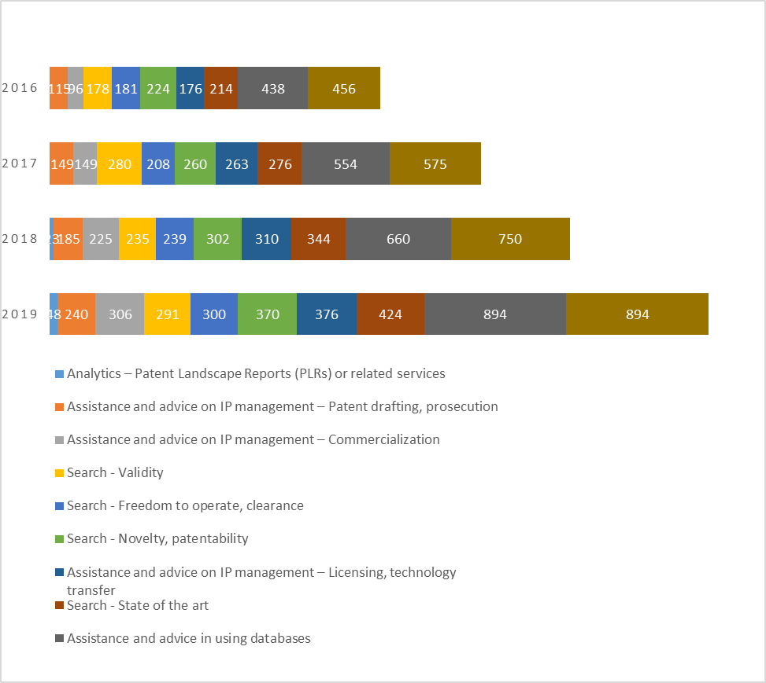

[Análisis – Informes sobre la actividad de patentamiento o servicios conexos / Asistencia y asesoramiento sobre gestión de la PI – Redacción de solicitudes de patente, tramitación / Asistencia y asesoramiento sobre gestión de la PI – Comercialización / Búsqueda – Validez / Búsqueda – Libertad de acción, autorización / Búsqueda – Novedad, patentabilidad / Asistencia y asesoramiento sobre gestión de la PI – Concesión de licencias, transferencia de tecnología / Búsqueda – Estado de la técnica / Asistencia y asesoramiento sobre el uso de bases de datos]

1. La formación que proporciona la OMPI apoya el desarrollo de los conocimientos y las competencias del personal de los CATI y fomenta su capacidad para prestar una serie de servicios de alta calidad. La formación incluye tanto talleres y seminarios sobre el terreno, centrados en la formación de formadores, como programas de enseñanza a distancia, realizados en cooperación con la Academia de la OMPI. Entre los temas tratados figuran: conceptos y capacidades básicas en materia de búsqueda de patentes; diferentes tipos de búsquedas de patentes, en particular las búsquedas del estado de la técnica, de la novedad y de la libertad de acción; y análisis de patentes. En el gráfico que figura a continuación se ilustra el número de conferencias nacionales y regionales celebradas en los últimos años.

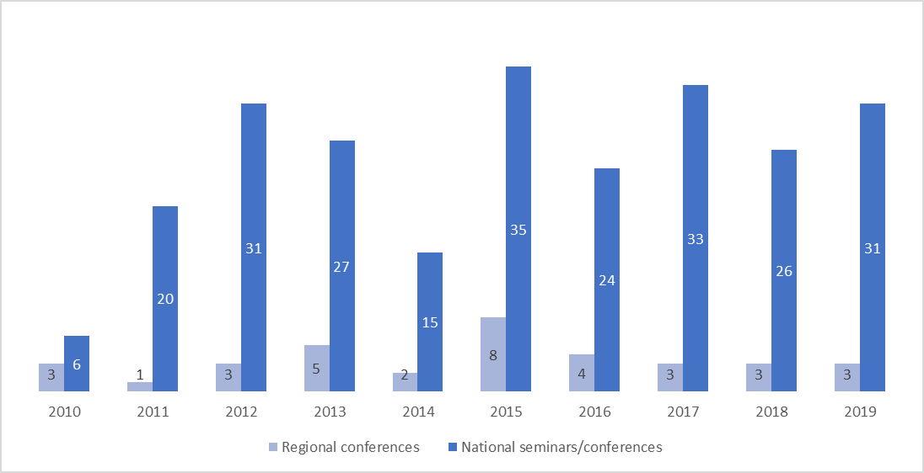

[Conferencias regionales // Seminarios/conferencias nacionales]

1. Se han elaborado diversas publicaciones y recursos didácticos para que tanto los usuarios de información sobre patentes en general como el personal de los CATI en particular puedan tener acceso a las tecnologías que figuran en las bases de datos y utilizarlas para el desarrollo de productos y servicios destinados a ser comercializados. Esos recursos incluyen además una guía didáctica en formato electrónico para ayudar a los innovadores a utilizar la gran cantidad de información tecnológica que se encuentra contenida en los documentos de patentes, así como guías orientadas a la identificación y utilización de invenciones de dominio público, a través de búsquedas dirigidas a determinar la libertad de acción y de procesos de desarrollo de nuevos productos.
2. Por otra parte, los informes sobre la actividad de patentamiento proporcionan información técnica y comercial pertinente en relación con tecnologías específicas en el marco de un país o región determinados, con miras a contribuir a los debates sobre políticas, a la planificación de investigaciones estratégicas o a la transferencia de tecnología. Asimismo, se pueden realizar consultas y búsquedas en una base de datos que incluye más de 215 informes sobre la actividad de patentamiento de la OMPI y otras organizaciones. Los informes de este tipo elaborados entre 2011 y 2018 despiertan un gran interés entre los usuarios de información sobre patentes, como lo demuestran las 40.096 descargas en formato PDF efectuadas en 2019. Con el fin de aumentar las capacidades de los CATI en la prestación de servicios de análisis de patentes, se han elaborado materiales didácticos adicionales sobre el análisis de patentes, en particular unas directrices para la redacción de informes sobre la actividad de patentamiento (*Guidelines on Drafting Patent Landscape Reports*), un manual sobre herramientas de código abierto para el análisis de patentes (*Manual on Open Source Tools for Patent Analytics*), así como un manual sobre el análisis de patentes (*Handbook of Patent Analytics*).
3. El 31 de enero de 2019 se publicó el primer número de la nueva publicación de referencia basada en el análisis de patentes, el *Informe de la OMPI sobre tendencias de la tecnología*, en este caso dedicado a la inteligencia artificial. La nueva publicación toma como punto de partida un informe sobre la actividad de patentamiento y lo enriquece con datos no relacionados con las patentes y aportaciones de los principales expertos mundiales en la materia. En este sentido, proporciona a los encargados de la adopción de decisiones sobre cuestiones de política y de innovación un panorama exhaustivo de la tecnología sobre la que trata, en el contexto de los debates de política y otras cuestiones conexas, y constituye un instrumento de apoyo con un enfoque más integral. Por otro lado, presenta la tecnología de un modo que resulta accesible para aquellos lectores que necesitan comprender algunos de sus aspectos técnicos pero que no tienen conocimientos especializados, al tiempo que proporciona una metodología de vanguardia para la búsqueda de patentes sobre la materia en cuestión. El primer número del *Informe de la OMPI sobre tendencias de la tecnología* generó 96.907 descargas en 2019 y fue una de las publicaciones más citadas de la OMPI, y ese mismo año se empezó a trabajar en el segundo número, dedicado a la tecnología de apoyo, que se publicará en 2020.

#### Las nuevas tecnologías como la inteligencia artificial y el enfoque integrador de la OMPI

1. La OMPI está comprometida con la reducción de la brecha digital, que sigue creciendo a nivel mundial como resultado de la difusión acelerada de tecnologías emergentes como la inteligencia artificial (IA). A través de inversiones en tecnologías innovadoras de IA dirigidas a mejorar la gestión de la PI, la OMPI ha desarrollado una serie de herramientas que responden a los niveles más altos de exigencia. La OMPI seguirá proporcionando esas herramientas de IA de manera gratuita a los Estados miembros, incluidos los países en desarrollo y los PMA, para que les ayuden a fortalecer la gestión de las OPI y a mejorar el acceso a la información sobre PI en el entorno digital.
2. Gracias al Centro de Aplicaciones Tecnológicas Avanzadas (ATAC) de la División de Bases Mundiales de Datos y a su equipo de la base de datos mundial de marcas y diseños, la OMPI y otras oficinas de PI y organizaciones internacionales, como la red de las Naciones Unidas, disponen actualmente de diversas herramientas de IA de primer nivel que han sido desarrolladas internamente, entre las que cabe mencionar:
3. WIPO Translate (traducción automática neuronal);
4. WIPO Brand Image Search (reconocimiento de similitudes entre imágenes, sobre la base de la forma, el color, la composición y el concepto);
5. WIPO Speech-to-Text (transcripción del lenguaje natural a partir de grabaciones de audio y vídeo).
6. La mayoría de las herramientas de IA de la OMPI están disponibles para el público en línea o a través de las API, con el consiguiente aumento de su accesibilidad. La OMPI trabaja activamente para poner estas herramientas a disposición de la comunidad internacional en sentido amplio a través de la negociación de licencias y del establecimiento de alianzas. Estos acuerdos se estipulan en condiciones generosas para permitir una amplia difusión de las innovaciones, aunque también se busca recuperar parte de la inversión inicial y de los costos de funcionamiento de la Organización. La OMPI seguirá comprometida con la mejora del acceso de los países en desarrollo y los PMA a las nuevas tecnologías digitales y a las herramientas que las aprovechan para aumentar su rendimiento, como por ejemplo las herramientas que utilizan la IA.

## LISTA DE ACTIVIDADES SUGERIDAS

1. Teniendo en cuenta el balance y la evaluación de las actividades presentadas a los Estados miembros durante el examen del presupuesto por programas de la OMPI para el presente bienio, la Secretaría de la OMPI sugiere la siguiente lista de actividades encaminadas a permitir la aplicación de las recomendaciones de la Agenda de la OMPI para el Desarrollo correspondientes a las categorías A y C, con el objetivo específico de colmar la brecha digital (recomendación 24), mejorar la capacidad de las instituciones nacionales de PI mediante el desarrollo de la infraestructura (recomendación 10) y determinar los aspectos de las TIC relacionados con la PI que favorecen el crecimiento y el desarrollo (recomendación 27):
2. Provisión de asesoramiento jurídico e información pertinente a los países en desarrollo y los PMA en relación con su legislación de PI en el entorno digital;
3. Mejora de los recursos de información disponibles para las instituciones de la administración de justicia con competencias en materia de PI y fomento de la cooperación internacional entre ellas;
4. Prestación de asistencia a las OPI de los países en desarrollo y los PMA para el intercambio de datos digitales en el marco del funcionamiento de los sistemas del PCT, Madrid y La Haya;
5. Prestación de asistencia a las OPI para digitalizar datos de PI a fin de reducir la brecha digital en la esfera de la PI;
6. Prestación de asistencia técnica a las OPI y fomento de su capacidad mediante el ofrecimiento de programas informáticos, herramientas de TIC, herramientas asistidas por IA y plataformas de TIC desarrollados internamente por la OMPI, así como mediante la reestructuración del flujo de trabajo para adaptarlo al procesamiento de datos digitales y la capacitación para la transferencia de conocimientos;
7. Asistencia para mejorar las instituciones a fin de colmar la brecha digital y tecnológica con la ayuda de los CATI y servicios conexos.
8. *Se invita al CDIP a examinar la información contenida en el presente documento.*

[Fin del documento]

1. <https://www.wipo.int/edocs/mdocs/mdocs/en/cdip_23/cdip_23_presentation.pdf>